МАТЕМАТИЧЕСКАЯ СТАТИСТИКА

Лекция 12

10.3. Последовательное различение двух простых гипотез
(ПКОВ) критерий Вальда-2)
Задача: разработать ускоренные статистические процедуры, имеющие заданные характеристики качества.
Общая идея построения таких процедур: не фиксировать объем наблюдений, накапливать наблюдения до тех пор, пока не будет достаточно информации для получения выводов требуемой надежности.
Раздел математической статистики: последовательный анализ. Началь ная задача: последовательное различение двух простых гипотез.

Мы хотим иметь такое правило различения, которое имеет заданные уровни вероятностей ошибок α₀ и β₀ , и при этом среднее число наблюдений минимально.
------------------------------------
Пусть х₁, х₂...х_{n} ...— последовательность (не фиксированной длины) независимых, одинаково распределенных случайных величин.
Гипотезы:
Н₀: закон р₀ (х) (плотность или вероятности)
Н₁: р₀ (х), р₁(х)
После каждого наблюдения три возможности:
— принять Н₀ и закончить наблюдения;
— принять Н₁ и закончить наблюдения;
— не принимать решения, продолжить наблюдения (т.е. сделать еще одно наблюдение).

А. Формулировка решающего правила и его оптимальность.
Процедура δ* такова: определяется двумя порогами:
А - верхним и В – нижний:
0 < В < 1 < А.
после n наблюдений (n = 1, 2...) определяется отношение правдоподобия:
L_{n}(x₁, ..., x_{n}) =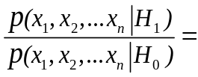 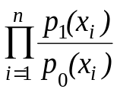 (7)
Далее:
1) если L_{n}(x₁, х₂... x_{n}) ≤ В, то принимается Н₀ и стоп;
2)если L_{n}(x₁, х₂...x_{n}) ≥ A, то принимается Н₁ и стоп; (8)
3)если
В < L_{n}(x₁, х₂...x_{n}) < А,
то наблюдения продолжаются , пока условие выполняется.
Процедура характеризуется
вероятностями ошибок и средними числами наблюдений:
α = α(А, В) = Р{принять Н₁ /Н₀}, β = β(А, В) = Р{принять Н₀ /H₁},
n₀ = n₀(А, В) = М(ν /H₀), n₁ = n₁(А, В) = М(ν /H₁),
где ν — число наблюдений (случайная величина) до принятия окончательного решения. Если α₀ и β₀ заданы, то в принципе можно найти пороги А и В, т.е. правило δ*. Оказывается,
такое правило обладает свойством оптимальности.
Теорема (Вальд и Вольфовиц, 1948 г.). Среди всех решающих правил δ′, обладающих свойством
α(δ′) ≤ α₀ , β(δ′) ≤ β₀ , (9)
последовательный критерий отношения вероятностей δ* имеет минимальные средние числа наблюдений:
n₀ (δ*) ≤ n₀(δ′), n₁ (δ*) ≤ n₁(δ′). (10)
минимальность достигается сразу по двум характеристикам.

Б. Связь порогов с вероятностями ошибок.
А ≤ 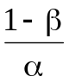, В ≥ 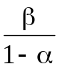. (11)
В. Выбор порогов. Вместо неизвестных значений А и В возьмем их приближенные значения А′ и В′:
А ≈ А′ =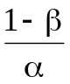, В ≈ В′ = . (12)
т.е. условие наблюдения при этом расширяется, наблюдений больше, но на немного.
Нетрудно показать, что
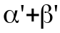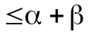.
На самом деле, как показывает более детальный анализ α′ и β′ меньше заданных вероятностей α и β.
Г. Тождество Вальда. Пусть
ζ₁, ζ₂ … ζ_{k-1} — последовательность н.о.р.с.в., и пусть
ν — момент остановки наблюдений, причем
случайное событие {ν≥ k} (быть или не быть следующему k-му наблюдению) определяется значениями ζ₁, ζ₂…ζ_{k-1}, т.е.
{ν ≥ k} = f(ζ₁, ζ₂…ζ_{k-1}).
Справедливо следующее утверждение:
M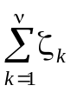= MνMζ. (14)
Д. Среднее число наблюдений. Процедура δ*, условие продолжения наблюдений
L_{n}(x₁, ..., x_{n}) =
В < L_{n}(x₁, х₂...x_{n}) < А,
можно представить так (рис.14): если
lnВ < S_{n} ≡ lnL_{n} =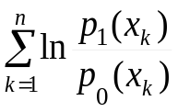=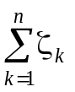 < lnА,
то наблюдения продолжаются; здесь обозначено ζ_{k}=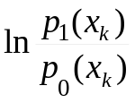;
если S_{n} = lnL_{n} =≤ lnВ, то принимается Н₀, т.е. ν = n;
если S_{n} = lnL_{n}=≥ lnA, то принимается Н₁, т.е. ν = n.
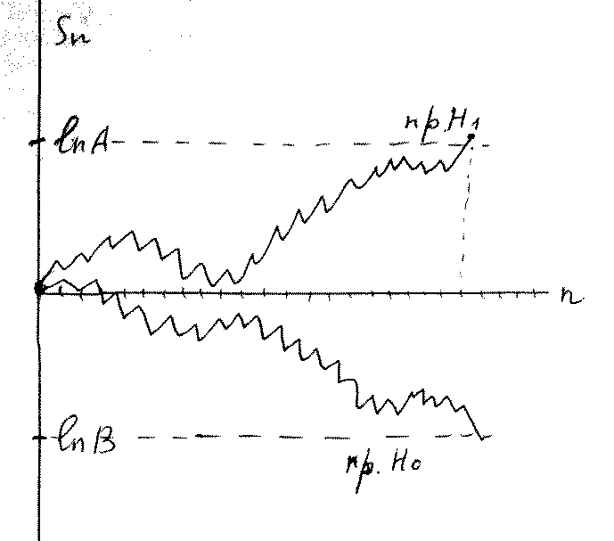
Слагаемые ζ₁, ζ₂…ζ_{n} в сумме
S_{n} = являются независимыми, одинаково распределенными случайными величинами, при этом в
ν-момент остановки,
имеем S_{ν} = 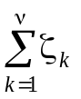, и событие
быть ли следующему шагу
{ν ≥ n+1} определяется предыдущими значениями ζ₁, ζ₂…ζ_{n}.
Рис. 14. Реализация процедуры Вальда
Тождество Вальда дает
MS_{ν} = Mν⋅Mζ. (15)
С другой стороны, MS_{ν} можно определить из условия, что в момент остановки S_{ν} принимает или lnA или lnB приближенно (с точностью до величины «перескока»).
α = Р(пр. Н₁ | Н₀), β = Р(пр. Н₀ | Н₁
Если верна Н₁, то
S_{ν} ≈ 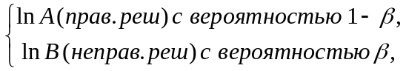
M(S_{ν} ⎢Н₁) ≈ 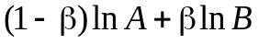.
С учетом (15) имеем
n₁ ≡ М(ν /H₁)≈ 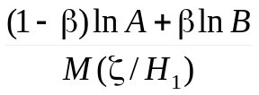. (16)
Если верна Н₀, то
S_{ν} ≈ 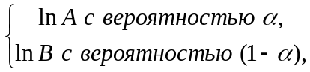
M(S_{ν} ⎢Н₀) ≈ 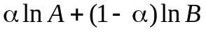.
n₀ ≡ М(ν /H₀) ≈ 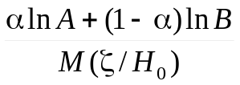, (17)
где М(ζ/H_{i}) = 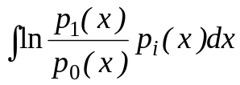, i = 0, 1.

Замечание о выигрыше по числу наблюдений. По заданным вероятностям α и β можно построить две процедуры:
одна с фиксированным количеством наблюдений,
другая — последовательная.
Выигрыш второй по сравнению с первой по числу наблюдений зависит от соотношения α и β.
В большинстве практических задач последовательная процедура выигрывает не менее чем в 2 раза (подробнее см. в книге Лемана).

ГЛАВА 4. РЕГРЕССИОННЫЙ АНАЛИЗ

§11. Элементы линейного регрессионного анализа

Регрессионный анализ возник в результате потребности прогнозировать одни величины по значениям других:
метеоролог прогнозирует погоду по атмосферным измерениям,
экономист прогнозирует прибыль по экономическим показателям,
технолог — твердость стали по химическим добавкам.
В эту область статистики входит широкий круг задач, связанных с построением (восстановлением) зависимостей между группами числовых переменных
x ≡ (x₁, х₂ ... x_{p}) и y= (y₁, у₂...y_{m}).
Предполагается, что
x — независимые переменные (факторы) влияют на значения
y — зависимых переменных (откликов). По имеющимся эмпирическим данным
(x^{i} , y^{i}), i = 1, 2, ..., n
требуется построить функцию f(x), которая приближенно описывала бы изменение y при изменении x:
y ≈ f(x).
Эта функция нам нужна для того, чтобы в дальнейшем можно было строить прогноз 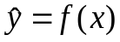 по значению x.
При построении функции f(x) будем считать, что
y = f(x) +δ, (1)
где f(x) — закономерное изменение y от x;
δ — случайная составляющая с нулевым средним,
т..е. f(x) является условным математическим ожиданием y при условии известного x:
M(y ⎢x)= f(x)
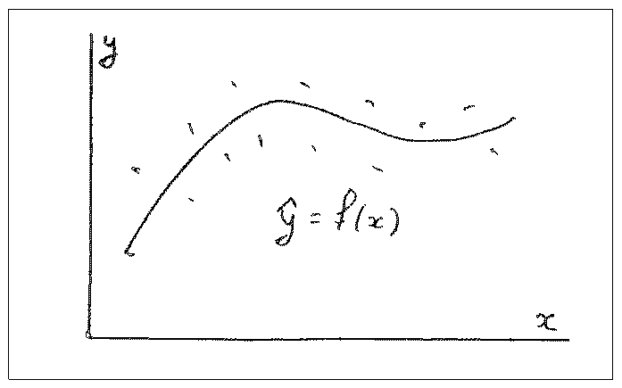
и называется регрессией y по x (рис. 15). Случайная составляющая δ, выражает или внутреннюю изменчивость, присущую отклику y, или влияние факторов, неучтенных в x, или и то, и другое вместе.
Различают два варианта:
1) значения факторов x случайны (например, атмосферные измерения);
2) значения x — неслучайны. Рис. 15. Подбор функции f по наблюдениям
С неслучайными факторами рассматриваются два варианта:
а) значения x можно задавать;
б) нет возможности задавать значения х, нужно использовать имеющиеся данные.
Мы будем рассматривать неслучайные значения факторов, однако, при случайных значениях формулы получаются такие же.
множество допустимых функций, из которого подбирается f(x), считается параметрическим:
f(x) = f(x, θ),
где θ — неизвестный параметр (многомерный) (задача оценивания).
Если функция f(x, θ) линейна по θ:
f(x, θ) = h(x)⋅θ,
то регрессионный анализ называется линейным.

Множественная регрессия. Схема Гаусса-Маркова
Имеется простая модель с двумя переменными. Обобщением ее является модель множественной регрессии.
А. Анализируемая модель. Будем предполагать, что в исходной схеме
y = f(x) +δ
функция f(x) линейна по x, x =(x₁ , x₂ ... x_{k})- значения k факторов и
η — результат наблюдения, скалярная случайная величина:
η = f(x)+ δ = b₁x₁ +b₂x₂ + ... + b_{k} x_{k}+δ, (1)
b₁, b₂ … b_{k} — неизвестные коэффициенты регрессии.
Пусть n раз измерены значения факторов и соответствующие значения отклика η. Результаты n измерений:
η₁ = x₁₁b₁ + ... + x_{k1}b_{k} + δ₁,
…….. (1а)
η_{n} = x_{1n}b₁ + ... + x_{kn}b_{k} +δ_{n}
(первый индекс фактора х - это номер фактора, а второй — к номеру наблюдения). Предполагается также, что
δ₁, δ₂ … δ_{n} — некоррелированные случайные величины с одинаковыми дисперсиями
M(δ_{i}δ_{j}) = 0, i ≠ j, и Mδ_{i} = 0, Mδ_{i}² = σ ². (1б)
Соотношения (1а) удобно записывать в матричной форме:
η = X^{T}b + δ, (1в)
η = (η₁, η₂ ... η_{n})^{T} — вектор-столбец значений зависимой переменной; Т — символ транспонирования;
b = (b₁, b₂ ... b_{k})^{T} — вектор-столбец (размерности k) неизвестных коэффициентов регрессии;
δ = (δ₁, δ₂ ... δ_{n})^{T} — вектор-столбец случайных отклонений;
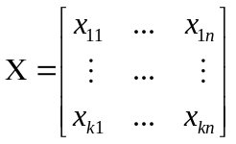
— матрица k × n значений факторов; в i-м столбце находятся значения факторов при i-м наблюдении.

Б. Оценка коэффициентов регрессии. Пусть β является оценкой для b, тогда
= X^{T}β
есть вектор прогнозов для имеющихся значений откликов η.
Построим оценку β для вектора b так, чтобы вектор прогнозов
= Х^{T}β минимально (в смысле квадрата нормы разности) отличался от вектора η измеренных значений (метод наименьших квадратов).
Выпишем квадрат нормы разности между векторами (это функция от β):
S(β) ≡ 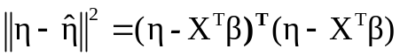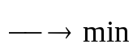 по β. (2)
Используем правило векторного дифференцирования скалярного произведения
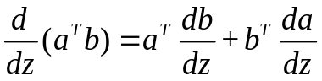, (вектор-строка)
где a = a(z), b= b(z) — векторы-столбцы, зависящие от переменных z, получим необходимое условие экстремума:
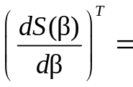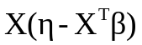= 0. (множитель 2 слева опущен) (3)
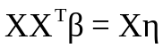
Если определитель detXX^{T} ≠ 0, то решением является
β = (XX^{T})⁻¹Xη = Z⁻¹Xη, Z = XX^{T} (4)
где Z - введенное обозначение.
Убедимся в том, что найденное значение β доставляет минимум функции S(β). Пусть β₁ = β + ε. Покажем, что S(β₁) ≥ S(β). Действительно,
S(β)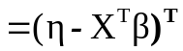 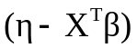 = 0
S(β₁) = S(β + ε) ≡ [(η – X^{T}β) – X^{T}ε]^{T}[(η – X^{T}β) – X^{T}ε] =
= S(β) – ε^{T}X(η – X^{T}β) – (η – X^{T}β)^{T}X^{T}ε + ε^{T}XX^{T}ε = S(β) + ε^{T}Zε ≥ S(β); (5)
здесь второе и третье слагаемые равны 0-вектору в силу равенства (3).
Отметим свойства полученной оценки (4):
1. Оценка линейна по наблюдениям η.
2. Оценка несмещённо оценивает b. Действительно, η = X^{T}b + δ
Mβ = Z⁻¹XMη = Z⁻¹XX^{T}b = b. (6)
3. Определим дисперсионную матрицу Dβ оценки. Учитывая (4), (6) и (1в), имеем
(β – b) = Z⁻¹Xη – Z⁻¹XX^{T}b = Z⁻¹X(η – X^{T}b)= Z⁻¹Xδ.
Тогда ковариационная матрица для β есть
Dβ = M(β – b)(β – b)^{T} = M(Z⁻¹Xδδ^{T}X^{T}Z⁻¹) = σ²Z⁻¹XX^{T}Z⁻¹ = σ²Z⁻¹. Z⁻¹ =[z^{ij}] (7)
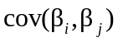=σ² z^{ij}
Как видно, точность оценок зависит от значения факторов X. Задачей выбора этих значений занимается теория планирования эксперимента.
4. Свойство оптимальности оценки — теорема Гаусса-Маркова. В классе линейных несмещенных оценок в условиях (1б) оценки β_{i}, i = 1, 2 … k (4) являются оценками с минимальной дисперсией.

В. Оценка дисперсии σ² наблюдений. Наша функция
S(β) ≡
Рассмотрим значение функции S(β) в точке β = b:
S(b) = (η – X^{T}b)^{T}(η – X^{T}b) = δ^{T}δ = 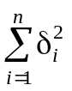;
здесь учтено, что η = X^{T}b + δ.
Математическое ожидание MS(b):
MS(b) = nσ². (8)
Определим MS(b) иначе. S(b) в другом виде с учетом (5): Z⁻¹XX^{T}b = b
S(b) = S(β+(b – β)) = S(β) +(b – β)^{T}Z(b – β). (9)
MS(b) = MS(β) +M(b – β)^{T}Z(b – β).
Обозначим элементы симметричной матрицы Z через z_{ij}, а элементы матрицы Z⁻¹ — через z^{ij}.
Z = [z_{ij}], Z⁻¹ =[z^{ij} ]
Математическое ожидание второго слагаемого в (9) в виде суммы с учетом (7) (т.е. =σ² z^{ij}) будет иметь вид:
M(b – β)^{T}Z(b – β) = 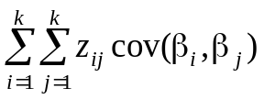 = 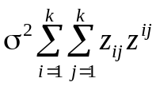=
= σ²tr(ZZ⁻¹) = σ²tr(E_{k}) = kσ²,
обозначено E_{k}- единичная матрица размерности k.
Приравнивая математическое ожидание выражения (9) значению nσ² из (8), имеем
MS(b) =MS(β) + kσ² =nσ²,
откуда получаем
M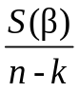 = σ².
Это равенство означает, что несмещенной оценкой для σ² является
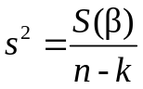= 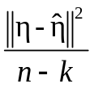=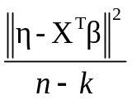. (10)
Вектор
e ≡=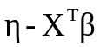
называется остаточным вектором или вектором невязок.

Г. Доверительные интервалы для коэффициентов регрессии.
β = (XX^{T})⁻¹Xη = Z⁻¹Xη,
Для построения доверительного интервала нужно знать закон распределения оценки. Заметим, что каждый элемент оценки-это сумма некоррелированных случайных величин. Можно предположить, что распределение суммы приближенно нормально.
Строго говоря,
если предположить, что случайные составляющие δ_{j}, j = 1, 2…n, распределены нормально N(0, σ²), тогда оценки распределены нормально:
β_{i}, ∼ N(b_{i}, σ²z^{ii}). i = 1, 2…k,
Кроме того, известна теорема, (она обобщает теорему о совместном распределении выборочных среднего и дисперсии при нормальных наблюдениях),
Напоминание: Теорема о совместном распределении выборочных среднего и дисперсии для нормальной совокупности:
ξ = (ξ₁, ξ₂…ξ_{n}) —N(m, σ²), 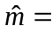‾ξ=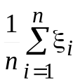, s² = 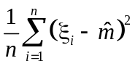.
1) статистики‾ξ и s² независимы;
2) с.в. 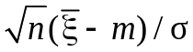 ∼ N(0, 1);
3) с.в. ns²/σ² ∼ χ²(n-1).

Обобщение которой является теорема:
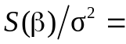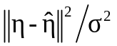 ∼ 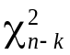
распределено по закону хи-квадрат с (n – k) степенями свободы, и β и S(β) независимы. Тогда:
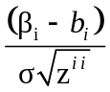∼ N(0, 1), 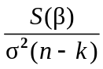 ∼ 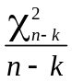

Напоминание Распределение Стьюдента. Многие задачи статистики приводят к рассмотрению следующей случайной величины.
Пусть с.в.: α, N(0,1),
и с.в. 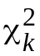, ∼ хи-квадрат с k степенями свободы.
Образуем новую случайную величину T_{k} следующим образом: T_{k} =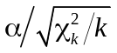.
Распределение этой случайной величины называется распределением Стьюдента

Составляем отношение:
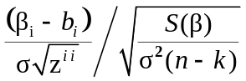= 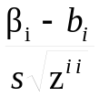≡T_{n-k} (11)
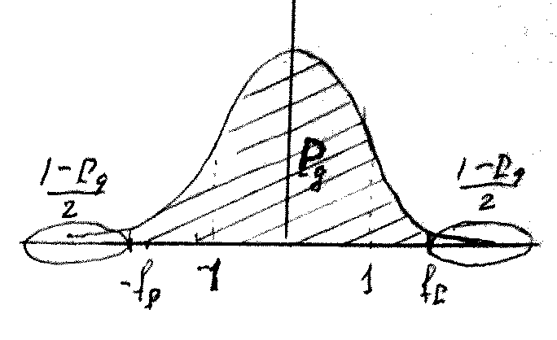
неизвестный параметр σ сокращается. Оно подчиняется закону Стьюдента с (n – k) степенями свободы. Соответственно, доверительный интервал определяется соотношением
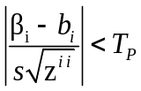 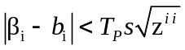, (12)
где T_{P} =Q((1+P_{д})/2, (n – k)) — квантиль уровня (1 +P_{д})/2 распределения Стьюдента с (n – k) степенями свободы; P_{д} — коэффициент доверия.
Основываясь на статистике (11), проверяется гипотеза b_{i} = 0 о нулевом значении коэффициента регрессии — если
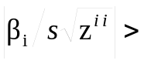 T_{P}, (13)
то гипотеза о нулевом значении отклоняется.

Д. Нелинейная функция регрессии f(x). Связь между факторами x и откликом η может быть нелинейной, например, в виде полинома:
η = P(x) + δ,
где P(x) = b₁ + b₂ x + ...+ b_{k} x^{k-1}, (k – 1) — степень полинома; b₁, b₂…b_{k} — неизвестные коэффициенты; δ — случайная составляющая;
Мδ = 0, Dδ = σ² .
Пусть n раз измерены значения фактора x и соответствующие значения отклика η. Результаты n измерений:
η_{i} = b₁ + b₂ x_{j} + ...+ b_{k} x_{j}^{k-1}+δ_{j} , j = 1, 2...n, (14)
или, как и (1в), в матричной форме:
η = X^{T}b + δ , (15)
где 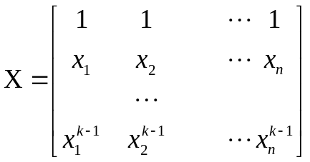.
Имеем задачу (1в), и потому формулы (2) — (13) оказываются справедливыми. Слово «линейный» в названии «линейный регрессионный анализ» означает линейность относительно параметров b_{i}, но не относительно факторов x_{i}.
Кроме полиномиальной широко используются следующие модели:
1) логарифмическая — если зависимость η = a₁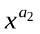, то после логарифмирования получаем
ln η = ln a₁ + a₂ln x = b₁ + b₂ ln x;
2) гиперболическая (при обратной зависимости, т.е. при увеличении х, признак η уменьшается)
η = b₁ + 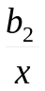;
3) тригонометрическая
y = b₁ + b₂ sinωx + b₃ cos ωx
и другие.
Е. Нелинейная функция регрессии (обобщение). Пусть связь между p факторами (х₁, х₂...х_{р}) ≡ x и откликом η выражается следующим образом:
η = f(x,b) + δ = 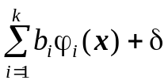 ,
где ϕ_{i}(x) (i = 1, 2...k) — система некоторых функций. Имеется n наблюдений при различных значениях х ≡ (х₁, х₂...х_{р}): x¹ , x²... x^{n}:
η_{j} = 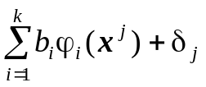, j = 1, 2...n,
или в матричной форме:
η = X^{T}b + δ,
где Х — матрица (k + 1) × n, в j-м столбце которой находятся элементы ϕ₁(x^{j}), ϕ₂ (x^{j}) ... ϕ_{k} (x^{j}); обозначения η, b, δ аналогичны (1в). Получили задачу (1в), и потому все формулы (4) — (13) оказываются справедливыми.
Например, отклик η нужно приблизить многочленом второй степени от двух переменных x и y, т.е.
f(x,y,b) = b₀ + b₁x + b₂y + b₃x² + b₄ xy + b₅y²,
сформируем наши факторы: 1, x, y, x², xy. y².
в матрице X в j-м столбце будут находиться следующие 6 элементов:
1, x_{j}, y_{j}, x_{j}², x_{j}y_{j}, y_{j}².

